12

需求分析说明书
Functional Specification

URCH202504055

版本号 2025/04/14

修订历史
版本号 | 日期 | 修订描述 | 修订人 | 审批人
V0.1 | 2025/04/14 | 初稿 | Zhuzhu,Lv
V0.2 | 2025/04/16 | 新增OLAP取值规则 | Zhuzhu,Lv

审批信息
审批人姓名和职级 | 部门 | 签名或附加的审批邮件 | 批准日期
Zhang,Aaron | One Health
Table of Contents
修订历史 1
审批信息 1
1 目的 1
2 涉及范围 1
3 业务流程图（选填） 1
3.1 业务流程图 1
3.2 业务流程说明 1
4 条件与限制（选填） 1
5 需求对应项 1
6 功能需求详述 1
6.1 FR01-活动规则 1
6.1.1 活动1（单张） 1
6.2 FR02-OLAP 1
6.2.1 业务流程图 1
6.2.2 流程描述 1
6.2.3 活动1-规则描述 1
6.2.4 通用规则 1
6.2.5 字段描述 1
6.3 FR03-OHCS 1
6.3.1 产品配置 1
6.3.2 页面模版管理-激活可视化 1
6.3.3 券码及库存配置 1
6.4 FR03-OHSP 1
6.4.1 权益获取 1
6.4.2 订单变更 1
6.4.3 默认激活 1
6.4.4 权益主动激活 1
6.4.5 权益使用 1
6.4.6 权益合同变更 1
6.4.7 服务实施 1
6.5 FR04-OH-MQ消息推送 1
6.6 FR05-权益查询 1
6.7 FR06-OH-消息管理 1
6.8 FR07-OH-线索传递 1
6.9 FR08-OH-财务管理 1
6.10 FR09-权益查询 1
6.11 FR11服务复效与激活有效期重置 1
7 数据需求* 1
7.1 报表及监管报送需求* 1
7.2 数据备份需求* 1
7.3 个人敏感信息需求* 1
7.4 数据迁移需求* 1
7.5 数据出境需求* 1
8 生产环境版本控制（仅对APP适用） 1
9 其它需求实现（选填） 1

目的

涉及范围

业务流程图（选填）

业务流程图

业务流程说明

条件与限制（选填）
【说明本需求在实现时所必须满足的条件和所受的限制，并给出相应的原因。
必须满足的条件包括输入数据的范围以及格式。
所受的限制包括软件环境、硬件环境等方面的内容。例如：必须使用或者避免的特定技术、工具、编程语言和数据库；企业策略、政府法规或工业标准；硬件限制，例如定时需求或存储器限制；经费限制、开发期限；项目对外部因素存在的依赖。例如其它项目开发的组件。等等】

需求对应项

需求 (BR) 号码  （与UR里面的需求序号一致） | 功能需求 (FR) 号码  （目前的实操是一个UR里面涉及的每个应用对应一项FS NO） | 涉及的应用  （系统名称）
BR01（样例） | FR01（样例） | OLAS，POS，NB，CLAIM
 | FR02（样例） | NB
BR02（样例） | FR03（样例） | POS

功能需求详述

FR01-活动规则

活动1（单张）
业务规则
活动期间 | 取NAVI中规定活动的对应活动开始至长期，个养保单交单日≥活动开始时间，且保单为有效状态（20-33）（保单生效日无需在活动期间）
活动对象 | Navi端的活动签到中购买个养保单的投保人
活动城市 | All
活动规则 | - 由OLAP报表提供NAVI签到活动数据  - 签到活动数据已签到人数≥3人其中签到客户在活动期间购买个养保单且保单生效，同时该客户在2025DKH 和2025DKH2中未获得过《好生活回馈礼包》则本次赠送《好生活回馈礼包》健管权益
活动名称 | 大企业客户长期方案
活动标识 | 2025DKH2
名单来源 | 2025DKH2
产品范围 | 友邦优享年年（2024）B款年金保险
产品范围 | 友邦优享未来（2024）B款两全保险
权益变更 | 不管是否激活，权益皆随保单状态变更而变更
赠送权益 | SC00001580—好生活回馈礼包
产品清单：
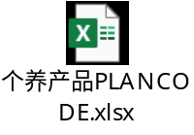

FR02-OLAP

业务流程图
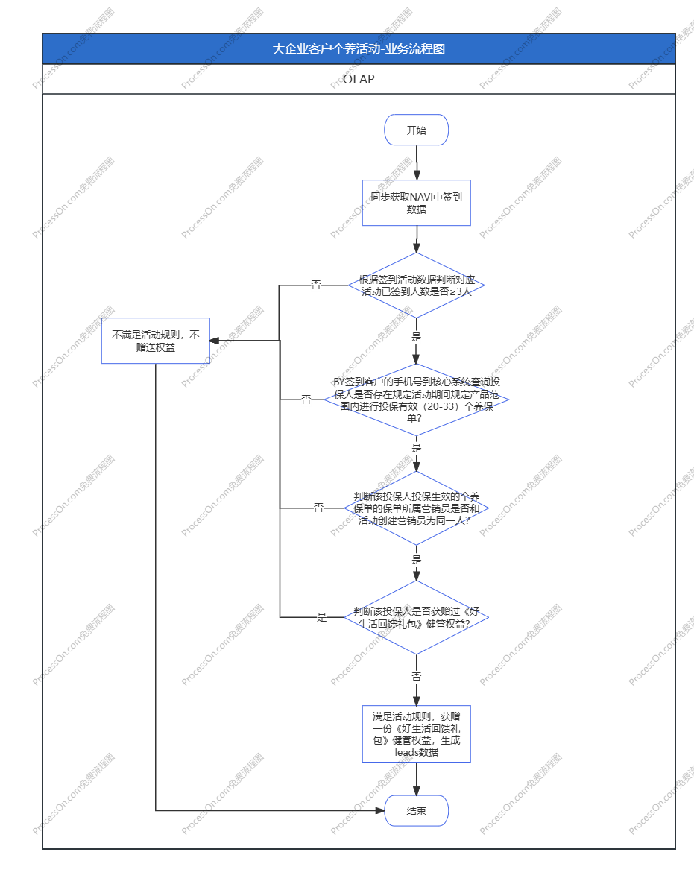

流程描述
- 由OLAP报表提供NAVI签到活动数据
- OLAP根据签到活动数据判断对应活动已签到人数是否≥3人
- 否—不满足活动规则，不赠送健管权益，流程结束
- 是—继续判断第3点
- BY签到客户的手机号到核心系统查询投保人是否存在规定活动期间规定产品范围内进行投保有效（20-33）个养保单？
- 是—继续判断第4点
- 否—不满足活动规则，不赠送健管权益，流程结束
- 判断该投保人投保生效的个养保单的保单所属营销员是否和活动创建营销员为同一人？
- 是—继续判断第5点
- 否—不满足活动规则，不赠送健管权益，流程结束
- 判断该投保人是否在2025DKH 和2025DKH2中获赠过《好生活回馈礼包》健管权益？注：不论当前权益是否有效
- 是—不满足活动规则，不赠送健管权益，流程结束
- 否—满足活动规则，获赠一份《好生活回馈礼包》健管权益，生成leads数据

活动1-规则描述

Leads取数规则
需同时满足：
活动交单日期-起期 | 取NAVI中规定活动的对应的活动开始日期（含当天）
活动交单日期-止期 | 长期
交单日期 | 交单日在活动有效期内
是否完成保单回执签署 | 系统当前日期>=保单回执日期
保单状态 | 保单状态满足20-33
出单Co | All
出单City | All
出单大小渠道 | Agency全渠道

活动交单日的举例：
NAVI符合条件的活动有：活动1活动开始时间2025/5/07；活动2活动开始时间2025/5/10；活动3活动开始时间2025/5/15，客户A参加了NAVI中活动3并签到，则客户A的个养保单的交单日需≥2025/5/15，如不是则判断为不满足活动规则不赠送权益，如是还需满足其他活动条件都符合则赠送权益

OLAP取报表数据逻辑
序号 | 字段名 | 取值规则
1 | 活动编号 | 活动ID
2 | 活动形式（大类） | 取不为“线上”的活动形式
3 | 活动类型（一级标签） | 取全量标签
4 | 活动类型（二级标签） | 取“职域开拓”活动二级标签
5 | 发布者账号 | 活动发布者的Code，如发布者为营销员则为营销员Code
6 | 发布者的机构 | 活动发布者的CO，如发布者为营销员则为营销员CO
7 | 发布日期 | 活动创建时间
8 | 举办开始时间 | 活动开始时间
9 | 客户联系方式 | 参与活动的客户联系方式，当客户联系方式为空则不赠送权益
10 | 签到时间 | 参与活动客户的签到时间，当签到时间为空则该客户为未签到
11 | 营销员的bu | 邀请客户参与活动的营销员BU
12 | 营销员code | 邀请客户参与活动的营销员Code

Leads加工规则
加工规则 | - 由OLAP报表提供NAVI签到活动数据  - OLAP根据签到活动数据判断对应活动已签到人数是否≥3人  - 否—暂时不赠送《好生活回馈礼包》健管权益（不管签到客户是否购买）当签到任务≥3人后在进行以下校验符合也会赠送权益  - 是—继续判断第3点  - BY签到客户的手机号到核心系统查询该手机号的客户作为投保人是否存在规定活动期间规定产品范围内进行投保有效（20-33）个养保单？  - 是—继续判断第4点  - 否—不赠送《好生活回馈礼包》健管权益  - 判断该投保人投保生效的个养保单的保单所属营销员是否和发布活动的营销员为同一人或者个养保单的保单所属营销员是否和邀请客户的营销员为同一人？（保单所属营销员和发布活动的营销员/邀请客户的营销员中的任一一个相同则校验通过）  - 是—继续判断第5点  - 否—不赠送《好生活回馈礼包》健管权益  - 判断该投保人（即签到客户中投保有效（20-33）个养保单的人）在活动标识为2025DKH 和2025DKH2活动中是否获赠过《好生活回馈礼包》健管权益？注：不论当前权益是否有效  - 是—不赠送《好生活回馈礼包》健管权益  - 否—赠送《好生活回馈礼包》健管权益
特殊情况 | - 活动签到人数大于等于3人后，每天都需校验是否有新的客户签到如有也需走上述校验通过后也需赠送《好生活回馈礼包》健管权益；同时也是校验历史签到客户是否符合上述规则符合也需赠送《好生活回馈礼包》健管权益；  - 如客户在NAVI活动期间交单且保单生效，但在保单交单时未在活动中签到，后续在购买保单后补签到符合上述规则也赠送《好生活回馈礼包》健管权益；举例：NAVI活动期间2025/5/05-2025/6/5，客户A在5/10日购买保单，5/15保单生效，6/1日在活动中签到，系统根据上述规则判断符合条件则客户A可获得一份《好生活回馈礼包》健管权益  - 历史数据补权益：因活动开始时间为2025/5/11，本次需求上线时间为2025/5/23，故需求上线时，需要将2025/5/11到2025/5/23期间符合上述规则的客户进行补赠送《好生活回馈礼包》权益

Leads生成挂权益规则
挂单规则
单张规则 | 挂在符合规则的个养的保单上

Leads变更规则
- Leads 更新场景（针对已生成权益订单但未激活的leads）
变更场景
保单信息 | 涉及保单信息以下属性字段变更，需同步更新leads表中保单信息  保单号、险种CODE、险种名称、分公司、交单日、保单生效日期、城市、保单状态、签署回执日期、渠道、总保费
投保人信息变更 | 涉及投保人以下属性字段变更，需同步更新leads表中投保人信息：  投保人alpha ID、投保人姓名、投保人证件号、投保人手机号、投保人证件类型 ,投保人性别，投保人生日
被保人信息变更 | 涉及被保人以下属性字段变更，需同步更新leads表中被保人信息：  被保险人alpha ID、被保人与投保人关系、被保险人姓名、被保险人性别、被保险人生日、被保险人年龄、被保险人证件类型、被保险人证件号、被保险人手机号
营销员信息变更 | 涉及营销员人以下属性字段变更，需同步更新leads表中营销员信息：  营销员ID、营销员姓名、营销员手机号
保单状态变更 | 涉及保单状态变更，需同步更新leads状态

- 权益合同更新场景（针对已激活成功的leads）
注：判断是否激活规则：OLAP从oh合同主表查询是否有合同信息，如有则认为权益激活；如无则认为权益未激活
变更场景
营销员信息变更 | 涉及营销员人以下属性字段变更，需同步更新leads表中营销员信息：  营销员code、营销员姓名、营销员手机号、代理人co、代理人city、营销员状态、销售考核类型
保单状态变更 | 涉及保单状态变更，需同步更新权益合同状态

- OLAP记录推送类型
是否激活 | 业务类型 | 推送记录类型 | 场景描述
未激活 | 01-LEADS | 新增（I） | - 新增leads  - 复效活动资格
未激活 | 01-LEADS | 删除（D） | 服务失效
未激活 | 01-LEADS | 变更（Ｕ） | - leads信息发生变更(即Leads所有字段发生变更)
已激活 | 01-LEADS | 新增（I） | - 新增leads  - 复效活动资格
已激活 | 01-LEADS | 删除（D） | 服务失效
已激活 | 01-LEADS | 变更（Ｕ） | - leads信息发生变更(即Leads所有字段发生变更
已激活 | 02-合同 | 新增（I）－仅复效场景 | 复效活动资格
已激活 | 02-合同 | 删除（D） | 服务失效
已激活 | 02-合同 | 变更（Ｕ） | 更新营销员信息

权益变更规则
- 权益激活前权益随保单状态变更而变更；激活后权益随保单状态变更而变更
- 失效场景
前提 | 判断条件 | 影响 | 记录类型 | Leads/权益合同更新信息
未激活权益 | 单张保单获赠１份权益时，若保单不在有效状态 | 权益失效 | D | Leads状态有效→失效
已激活权益 | 单张保单获赠１份权益时，若保单不在有效状态 | 权益失效 | D | Leads状态有效→失效和  权益合同状态有效→失效

- 复效（保单状态为20-33）
前提 | 判断条件 | 影响 | 记录类型 | Leads更新信息
客户未激活权益 | 单张保单获赠１份权益时，若保单发生退保或失效后又复效 | 权益复效 | I | Leads状态失效→有效、Leads总保费
客户已激活权益 | 单张保单获赠１份权益时，若保单发生退保或失效后又复效 | 权益复效 | I | Leads状态失效→有效和权益合同状态失效→有效、Leads总保费
注：单张保单非有效状态（非20-33），则权益失效

通用规则

保费缴清规则
因赠送权益跟保费无关，故不涉及保费缴清（即当保单状态= 30、31、33、40）减保不影响权益的规则

权益合同变更OLAP推送规则——不涉及改动
- 权益合同变更的，由OLAP 统一处理终止或复效逻辑，同一个保单有多份合同发生减保导致权益减少时失效规则如下：
- 优先终止默认签署，保留主动签署的合同
- 其次根据OH的合同排序的降序进行合同失效操作
- 保单发生复效则复效原合同。
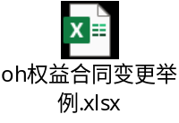

字段描述

数据类型01-Leads推送字段
序号 | 字段 | 描述
１ | 保单号 | 有权益的保单号
２ | 城市 | 保单所属City
3 | 唯一标识 | Leads ID（活动标识+渠道商品code+Co+保单号）
4 | 保单产品代码 | Plan code
5 | 保单产品名称 | 保单产品名称
6 | 分公司 | 保单所属分支机构
7 | 交单日期 | 保单的交单日期
8 | 保单生效日期 | 保单生效日期
9 | 保单状态 | 保单状态，如20-33
10 | 签署回执日期 | 保单回执签署时间
11 | 渠道 | 出单渠道
12 | 小渠道 | 出单小渠道
13 | 总保费 | 保单年化总保费
14 | 被保险人alpha ID | 被保险人alpha ID
15 | 被保人与投保人关系 | 被保人与投保人关系
16 | 被保险人姓名 | 被保险人姓名
17 | 被保险人性别 | 被保险人性别
18 | 被保险人生日 | 被保险人生日
19 | 被保险人年龄 | 被保险人年龄
20 | 被保险人证件类型 | 被保险人证件类型
21 | 被保险人证件号 | 被保险人证件号
22 | 被保险人手机号 | 被保险人手机号
23 | 投保人alpha ID | 投保人alpha ID
24 | 投保人姓名 | 投保人姓名
25 | 投保人证件号 | 投保人证件号
26 | 投保人手机号 | 投保人手机号
27 | 投保人证件类型 | 投保人证件类型
28 | 投保人性别 | 投保人性别
29 | 投保人生日 | 投保人生日
30 | 营销员ID | 营销员ID
31 | 营销员姓名 | 营销员姓名
32 | 营销员手机号 | 营销员手机号
33 | 活动标识 | 活动标识
34 | 活动名称 | 活动名称
35 | 渠道商品Code | 渠道商品Code
36 | 套餐Code | 套餐Code
37 | 数据类型 | 01-LEADS；02-合同
38 | 记录类型标识 | ‘I’ 新增, ‘U’ 更新,‘D’ 删除
39 | 插入时间 | OLAP的更新时间
40 | 是否为初始化数据 | 是；否
41 | 变更原因 | 服务失效、服务复效、保全信息变更、权益份数变更
42 | leads赠送对象 | P-投保人；I-被保人
43 | Leads生成时间 | Leads清洗时间
44 | 权益份数 | 权益份数
45 | 名单来源 | 名单来源
46 | 权益来源 | 01-线上生成、02-线下导入

数据类型02-合同推送字段（数据类型-02）
序号 | 字段 | 描述
1 | 合同号 | Oh生成的权益合同
2 | 是否有效 | 权益合同状态是否有效
3 | 唯一标识 | 由活动标识+渠道商品code+co+合同号
4 | 变更原因 | 服务失效、服务复效
5 | 活动标识 | 活动标识
6 | 套餐code | 套餐code
7 | 权益来源 | 01-线上生成、02-线下导入

数据类型03-营销员变更（＋１活动合同就营销员变更推送）
序号 | 字段 | 描述
1 | 合同号 | Oh生成的权益合同
2 | 营销员code | 保单所属营销员code
3 | 营销员姓名 | 保单所属营销员姓名
4 | 营销员手机号 | 保单所属营销员手机号
5 | 代理人co | 代理人co
6 | 代理人city | 代理人city
7 | 营销员状态 | A:在职、T:离职
８ | 销售考核类型 | 1花旗；2非独家； 3其他；4东亚； 5两邮

FR03-OHCS

产品配置
- 本次需求不涉及产品中心功能调整，详见产品管理需求文档。
- 产品形态：
活动介绍
服务商品名称 | - 复用【SC00001580—好生活回馈礼包】的渠道商品  - 部分服务项有30天等待期（门诊就医预约协助、就医接送、陪诊）  - 部分服务项需对接微医（洁牙卡、视频问诊）  - 激活有效期：3个月（90天）  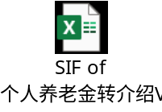
活动形式 | Olap推送资格名单至OH：  1.OH接收资格名单生成待激活权益订单  2.客户激活：  - 客户登录OA、爱健康查看服务管理列表，点击【去激活】进行服务激活;  - OA推荐-待办列表中，找到相应权益，点击【激活】。  - 登录NAVI进行权益激活。

页面模版管理-激活可视化
本次需求不涉及页面模板管理调整，详见激活可视化配置管理需求文档。

券码及库存配置
本次需求不涉及页券码及库存调整，详见券码管理需求文档、库存管理需求文档。

FR03-OHSP

权益获取
- 由Olap推送资格名单数据至OH，OH根据订单生成规则，生成权益订单。
- OH收到推送消息后，进行创建订单处理，订单生成规则不涉及调整，以下为业务概述：
  - 生成一条权益订单记录。
  - 根据同步消息，记录权益订单信息，如下：
权益订单信息 | 取值逻辑
权益订单状态 | 待处理
权益订单有效起期 | 空，激活成功后更新，同系统现有逻辑
权益订单有效止期 | 空，激活成功后更新，同系统现有逻辑
激活有效起期 | 活动起期（olap传值leads生成日期）
激活有效止期 | 根据渠道商品配置的激活有效期类型计算
领取人姓名 | 根据Olap传值记录：取投保人姓名
领取人证件类型 | 根据Olap传值记录：取投保人证件类型
领取人证件号码 | 根据Olap传值记录：取投保人证件号码
领取人性别 | 根据Olap传值记录：取投保人性别
领取人出生日期 | 根据Olap传值记录：取投保人出生日期
领取人手机号 | 根据Olap传值记录：取投保人手机号
领取成功日 | 根据Olap传值记录，同系统现有逻辑
营销员及业绩归属机构 | 根据Olap传值记录，同系统现有逻辑
产品信息 | 根据Olap传值记录，同系统现有逻辑
活动名称 | 服务商品名称
活动标识 | 根据Olap传值记录，同系统现有逻辑
名单来源 | 根据Olap传值记录，同系统现有逻辑
个团标记 | 个险
保单号 | 根据Olap传值记录，同系统现有逻辑
业务模式、权益类型、业务分类 | 根据产品配置信息及健管产品业务匹配规则，匹配对应场景信息  业务模式=0301-个险+1活动（线上签署）-跟单  权益类型=活动权益  业务分类=其它
销售渠道 | 根据Olap传值记录，同系统现有逻辑
销售平台 | 根据Olap传值记录，如果未传值，则根据商品类型判断，同系统现有逻辑  - 如果为保单类商品，则通过保单号获取保单销售平台。  - 如果为非保单类商品，则根据渠道商品层配置的销售平台记录；若渠道商品层没有配置销售平台，则为空。

订单变更
- 权益订单变更流程及规则同现有+1激活流程，本次不涉及调整，以下为业务概述：
  - 如果olap推送的leads标识=I-新增/U-更新/D-删除，系统基于leads消息更新客户及营销员信息
    - 若是投保人信息更新，则更新领取人历史信息表，如下：
- 将领取人历史表中类型=01的记录逻辑删除
- 生成一条01状态的领取人信息
    - 若是营销员信息更新，则基于权益订单，更新营销员相关信息。
  - 如果olap推送的leads标识=D，则权益资格失效处理，更新订单信息
    - 权益订单状态=有效订单失效
    - 失效原因=leads失效
    - 失效日期=当前系统处理时间
  - 如果olap推送的leads标识=I，且订单没有过激活有效期，需要复效订单：
    - 权益订单状态=待处理
    - 清空失效原因
    - 清空失效日期
    - 无需更新激活有效起止日期
  - 如果olap推送的leads标识=U/D，系统判断是否需要失效订单：
    - 如果需要失效，则先根据最新消息更新权益订单信息，其次做失效处理
- 更新信息：营销员信息、业绩归属、业务模式、销售渠道及平台、领取人信息、权益类型、领取人历史记录表
- 失效处理，同1.2点规则
    - 如果无需失效，根据最新消息按olap leads更新订单规则更新权益订单信息。
- 到期未激活有效订单失效处理：同现有批处理逻辑，不涉及调整（本次活动按默认激活规则）
    - 权益订单状态=有效订单失效
    - 失效原因=到期未激活失效
    - 失效日期=激活有效止期

默认激活
本次权益不涉及默认激活，不涉及调整

权益主动激活
激活入口：
- OA APP我的-健康管理服务
- OA推荐-待办列表中，找到相应权益，点击【激活】
- 如果领取人已为OH健管客户，可以从爱健康公众号-我的入口激活

录入手机号页

页面原型
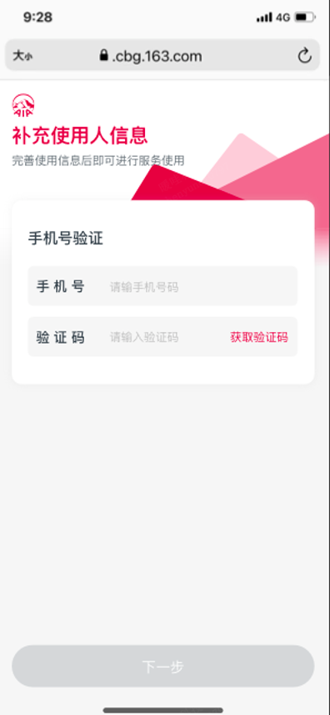

规则描述
- 从服务管理列表页面进入激活流程，按激活标准化流程会跳过到页面。
- 录入手机号页面本次需求不涉及调整，详见激活标准化文档。

选择套餐页

页面原型
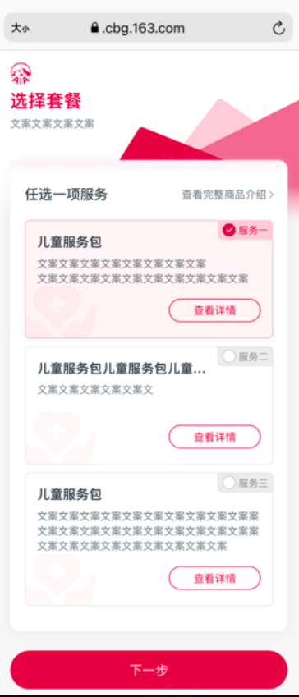

规则描述
- 本次活动中产品只有一个套餐，按激活标准化流程会跳过到页面。
- 选择套餐页面本次需求不涉及调整，详见激活标准化文档。

线索确认页

页面原型

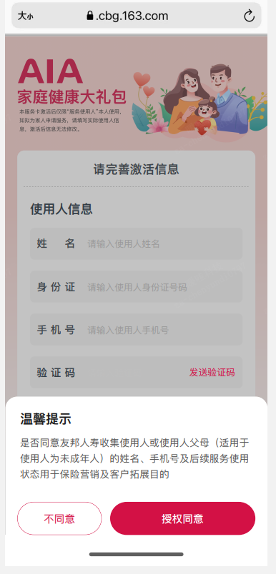

填写激活信息页

规则描述
- 线索确认文案，根据可视化配置信息带出展示。
- 线索确认页面本次需求不涉及调整，详见激活标准化文档。

页面原型

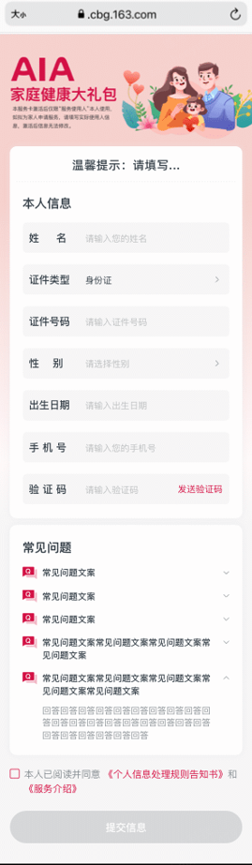

规则描述
- 本活动产品订单激活，其他不涉及调整，按激活标准化流程，则：
  - 五要素：根据订单领取人信息带出且只读
- Olap同步权益资格信息会含领取人五要素（姓名、性别、出生日期、证件类型及证件号码）。
  - 手机号：根据token手机号带出且只读
  - 无需录入持有人手机验证码
- 如果激活成功，则更新权益订单、生成权益合同，同系统现有逻辑，不涉及调整，以下为业务概述：
  - 跳转至激活成功页面
  - 更新权益订单信息：
- 个养：
权益订单信息 | 取值逻辑
权益订单状态 | 生效转合同
权益订单有效起期 | 激活成功日
权益订单有效止期 | 服务满期日（服务有效期激活之日起1年）

  - 生成权益合同及权益明细信息，合同及权益日期：
- 个养：
合同 | 合同有效起期 | 激活成功日
合同 | 合同有效止期 | 服务合同生效之日起1年
权益 | 权益有效起期（含等待期） | 激活成功日
权益 | 权益有效起期（扣除等待期） | 激活成功日激活成功日+服务项配置的等待期
权益 | 权益有效止期 | 服务合同生效之日起1年

- 填写激活信息页面无其他功能调整，详见激活标准化文档。

提交成功页

页面原型

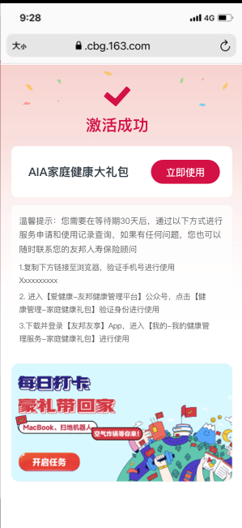

规则描述
- 提交成功页，根据可视化配置信息带出展示。
- 提交成功页面本次需求不涉及调整，详见激活标准化文档。

权益使用
- 服务申请入口含：
  - 激活成功页面，点击【立即使用】：服务申请流程同激活标准化流程。
  - 友邦友享APP：同前端标准化服务申请流程
    - 友健康
    - 我的-我的健康养老服务入口：在服务申请页面或订单详情页面，点击【申请服务】按钮。
    - 我的-保单详情入口：点击服务Icon。
  - 爱健康公众号：同前端标准化服务申请流程
    - 首页，点击服务包/品牌Icon。
    - 我的-我的健康服务/我的服务订单入口：在服务申请页面或订单详情页面，点击【申请服务】按钮。
- 本次产品不涉及TPA线上对接，服务使用流程无调整。

权益合同变更
- 主动变更：按现有权益变更逻辑，不涉及调整
  - 客户联系方式变更：通过OA APP提交手机号修改申请，具体详见《AIA_OH_客户联系方式变更需求文档》
  - 客户身份信息变更：具体详见《AIA_OH_客户联系方式变更需求文档》
  - 变更使用人：具体详见《AIA_OH_使用人变更需求文档》，根据配置，自成功激活之日起+7天内可以变更1次权益。
- 被动变更：
  - 服务终止：按OLAP T+1通用变更规则，OLAP推送变更信息至OH，OH变更处理
  - 营销员信息变更：按OLAP T+1通用变更规则，OLAP推送变更信息至OH，OH变更处理
  - 服务复效：按OLAP T+1通用变更规则，OLAP推送变更信息至OH，OH变更处理
  - 满期终止：权益合同到期后，OH满期批处理终止
  - 客户联系方式变更：按OLAP T+1通用变更规则，不处理
  - 客户基本信息变更：按OLAP T+1通用变更规则，不处理

服务实施
本次需求不涉及调整。

FR04-OH-MQ消息推送
本次需求不涉及调整。

FR05-权益查询
本次需求不涉及调整，按现有查询入口如下：
- 通过现有C端入口查询对应权益合同。
- C端现有查询入口：OHSP、友邦友享APP、ISP、小友、ICSP
- 通过B端综合查询功能查询对应权益订单/合同。

FR06-OH-消息管理
按照通用的短信节点，无特殊短信内容调整，具体消息模板以消息管理文档为准。
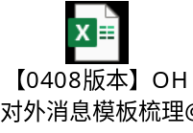
- 短信
注：
- 因该服务权益无默认激活规则，过激活有效期未激活则视为服务失效，故不涉及默认激活成功短信；
- 因该服务权益不支持客户自己在c端变更使用人，故不涉及变更使用人成功短信
- 因不上NAVI，故待激活通知、催促激活短信不触发营销员短信
短信类型 | 触发条件 | 触发对象 | 短信内容 | 备注
待激活通知 | 生成权益订单时 | 客户 | 【友邦人寿】尊敬的客户，您作为保单#policyNo#的投保人#holderName#享有#goodsName#待激活。请您尽快联系您的保险顾问获取操作指引，或者点击#app下载链接#，下载登录“友邦友享”App，点击“推荐”-“待办”自主完成操作。如您未在#activateEnd#（含）前完成激活，则视作自动放弃本服务。如已激活，请忽略。 | 登录平台：根据出单渠道mapping
催促激活 | 激活截至日期前30天提醒 | 客户 | 【友邦人寿】尊敬的客户，您作为保单#policyNo#的投保人#holderName#享有#goodsName#待激活，目前系统显示您尚未完成，请您尽快联系您的保险顾问获取操作指引，或者点击#app下载链接#，下载登录“友邦友享”App，点击“推荐”-“待办”自主完成操作。如您未在#activateEnd#（含）前完成激活，则视作自动放弃本服务。如已激活，请忽略。
激活成功短信（主动激活） | 客户主动激活成功权益订单转合同，生成权益合同时触发 | 客户（投保人） | 【友邦人寿】尊敬的客户，恭喜您成功完成#天使服务#的服务激活！服务权益将于即日起正式生效，服务权益人不得变更，点击#app下载链接#，下载登录“友邦友享”App，点击“我的” →我的专享服务中的对应服务入口进行服务申请及服务期限查看。#或直接复制兑换码XXX进行服务申请，申请地址：XXXX#
名单资格失效通知 | 订单更新时（leads变更原因=服务失效，且订单状态=订单取消） | 营销员 | 【友邦人寿】您好，因您的客户#holderName#对保单#policyNo#的保全操作使得该保单所享有的#goodsName#权益已处于失效状态，请知悉，谢谢！

- T-push（OA）
T-push类型 | 触发条件 | 触发对象 | T-push内容 | 备注
待激活通知 | 生成权益订单时 | 客户（投保人） | 标题：服务权益待激活提醒  内容：您的【健管服务商品名称】服务待手动激活，请在#time3#（含）前完成激活，过期不操作服务将失效，点击立即激活（点击之后需要跳转至OH的激活页面，让客户操作激活，时间变量请OH的同事确认系统中对应的时间字段）
催促激活通知 | 激活截至日期前30天提醒 | 客户（投保人） | 标题：服务权益待激活提醒  内容：【健管服务商品名称】服务需要您手动激活，请在#time3#（含）前完成激活，过期不操作服务将失效，点击立即激活（点击之后需要跳转至OH的激活页面，让客户操作激活，时间变量请OH的同事确认系统中对应的时间字段）

- 站内信
站内信类型 | 触发条件 | 触发对象 | 站内信内容 | 备注
激活成功短信（主动激活） | 客户主动激活成功权益订单转合同，生成权益合同时触发 | 客户（投保人） | 非康养：  标题：服务已激活  内容：尊敬的客户，恭喜您成功完成天使服务的服务激活！服务权益将于即日起正式生效，服务权益人不得变更。
名单资格失效通知 | 订单更新时（leads变更原因=服务失效，且订单状态=订单取消） | 客户（投保人） | 标题：服务已失效  内容：尊敬的客户，因您对保单#policyNo#的保全操作使得该保单所享有的#goodsName#权益已处于失效状态，如有疑问请咨询您的销售人员。

- 待办（OA）
待办类型 | 触发条件 | 触发对象 | 待办内容 | 备注
待激活通知 | 生成权益订单时 | 客户（投保人） | 待办标题：健康管理服务待激活  待办描述：您有健康管理服务待激活，请立即激活  待办相关信息：  服务名称：商品对外名称  服务来源：  激活有效期：（若无有效期，则【永久】）  按钮：立即激活

- 线索（OLS）
线索类型 | 触发条件 | 触发对象 | 线索内容 | 备注
激活成功通知 | 激活成功，权益订单转合同，生成权益合同时 | / | X32：#激活人姓名#通过#平台（友邦友享App/友邦友享小程序/爱健康/OHMinisite）#激活了#服务包名称#，服务包来源：#领取人姓名#
服务申请完成通知 | 成功提交服务申请时 | / | XS35：#使用人姓名#于#申请时间#通过#平台（友邦友享App/友邦友享小程序/爱健康/OHMinisite）#申请了#领取人姓名#领取的#活动名称#的#服务包名称#中的#服务项目#。

FR07-OH-线索传递
根据线索授权标识，生成对应线索，保持系统现有逻辑，本次需求不涉及调整。

FR08-OH-财务管理
本次需求不涉及调整。

FR09-权益查询
小友客服、ISP、OA、PT、ICSP需支持本次活动权益查询

FR11服务复效与激活有效期重置
相关说明及计算规则无调整，见如下文档：
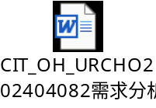

数据需求*
请基于《友邦人寿保险有限公司项目数据治理管控操作规程》的要求，请在此章节描述数据需求。
本章节内容对于SI和BAU项目为必填，否则为选填。适用范围以《友邦人寿保险有限公司项目数据治理管控操作规程》为准。

报表及监管报送需求*
【提示】：对于报表和监管报送的需求，请在此章节详述。
【提示】：对于数据项定义需求，可采用下表模板在《用户需求说明书》内容基础上完善，或采用附件、数据字典表等形式。
【提示】：对于报表和监管报送信息填写可参考附件模板中Sheet“填写说明“，具体请按附件模板填写。
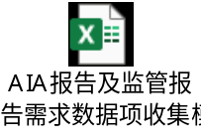

数据备份需求*
对于数据备份相关的需求，请在此章节详述。可采用如下模板填写具体备份信息。

序号 | 备份数据 项 | 备份频率 | 保留期限 | 备份介质 | 介质Owner（若有） | 数据Owner（若有） | 说明

个人敏感信息需求*
对于个人敏感信息加密规则、脱敏规则、数据保留期限、储存届满后处理方式等需求，请在此章节详述。

数据迁移需求*
对于历史数据处理或数据初始化迁移需求，请在此章节详述。

数据出境需求*
对于数据出境方面的需求，请在此章节详述。

生产环境版本控制（仅对APP适用）
请按照用户需求说明书对应的章节描述或FS沟通过程中由用户确认的描述
系统名称 | 生产版本控制方法

其它需求实现（选填）
如涉及单独的安全类需求，或开发团队或用户对于该需求的特殊测试要求等在以上章节中没有涵盖的。

